**学习主题：歌曲中的故事**

**学程拓展**

**1.请你任选一个声部用口风琴吹奏歌曲B乐段的旋律。**



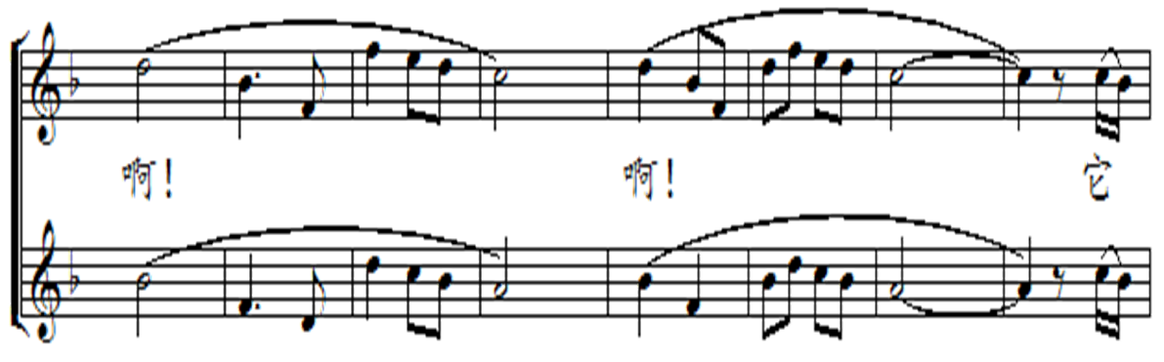

**2.请你与同学或家人一起用表演唱的演唱形式表现歌曲《老鼠和大象》。**